**Тестирование по биологии (6 класс)**

*1 вариант*

**1. Лупа – это:**

A. Часть микроскопа

Б. Самый простой увеличительный прибор

B. Главная часть предметного столика

**2. Хлорофилл содержится в:**

А. Хлоропластах

Б. Цитоплазме

В. Клеточном соке

**3.Плодовое тело – это:**

A. Шляпка гриба

Б. Грибница

B. Ножка и шляпка гриба

**4. Семя состоит из:**

A. Кожуры, зародыша и запаса питательных веществ

Б. Зародышевого корешка, зародышевого стебелька и почечки

B. Эндосперма

**5.Выбирите мочковатую корневую систему**

А. Б. В.

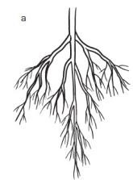 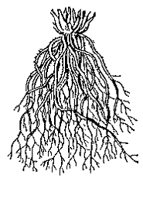 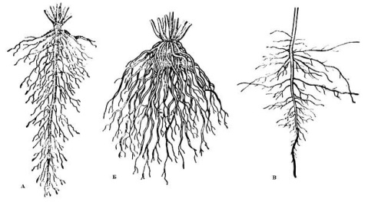

6. Выбери сетчатое жилкование листа:

А. Б. В.

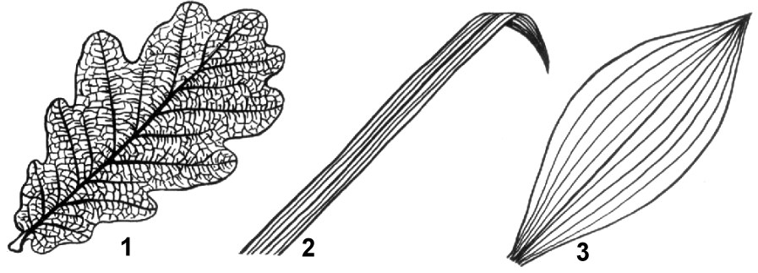

**7. Выбери соцветие кисть:**

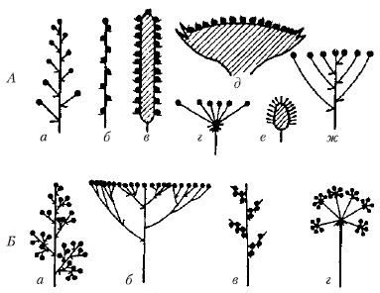

**8. Две главные части цветка:**

А. венчик и чашечка;

Б. пестик(и) и тычинки;

В. цветоножка и цветоложе.

**9. Цветковые растения размножаются:**

А. только семенами;

Б. только вегетативно;

В. и семенами, и вегетативно.

**10.Двудомными называют растения, у которых:**

А. цветки собраны в соцветия;

Б. пестичные и тычиночные цветки находятся на одной особи;

В. пестичные и тычиночные цветки находятся на разных особях.

**11.Испарение воды листьями способствует:**

А. Передвижению воды в растениях Б. Поступлению воды из корня по стеблю в листья

В. Все утверждения верны.

**12.Дыхание у растений происходит:**

А. В темноте Б. На свету В. В темноте и на свету

**13.Для размножения необходимо присутствие воды:**

А. Мхам Б. Голосеменным В. Водорослям

**14. Выберите более полный ответ. Корень – это орган растения, выполняющий функции:**

A. Удерживания растения в почве Б. Всасывания воды и минеральных веществ

В. Все ответы верны

**15. Какой цифрой обозначены лепестки:**

А. 10 Б.11 В. 1 

**16.Найдите соответствие между типом плода и видом растения.**

А. Яблоко 1) Мак

Б. Костянка 2) Подсолнечник

В. Стручок 3) Слива

Г. Семянка. 4) Яблоко

Д. Коробочка 5) Капуста

**17.Найди соответствие между отделом царства растений и представителем**

А. лишайник 1) ламинария

Б. мох 2) ягель

В. Водоросль 3)щитовник

Г. Папоротник 4)кукушкин лен

Д. голосеменные 5)можжевельник

Е. покрытосеменные 6)яблоня дикая

**18**.**Дайте характеристику покрытосеменным растениям? Используя рисунок, назовите органы покрытосеменного растения и перечислите их значение.**

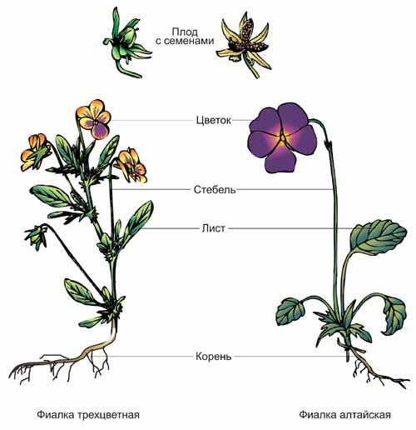

1

2

3

4

**Тестирование по биологии (6 класс)**

*2 вариант*

**1.Тубус – это:**

A. Увеличительный прибор

Б. Часть микроскопа, к которой крепится штатив

B. Часть микроскопа, в которой помещается окуляр и объектив

**2. Зеленую окраску листьев определяют:**

А. Хлоропласты

Б. Лейкопласты

В. Клеточный сок

**3.Грибы – это:**

A. Многоклеточные организмы, состоящие из грибницы и плодового тела.

Б. Организмы, состоящие из грибницы, плодового тела, размножаются спорами.

В. Многоклеточные и одноклеточные организмы, питаются готовыми органическими веществами, размножаются спорами, обрывками грибницы, почкованием

**4.Семя состоит из:**

A. Кожуры, зародыша и запаса питательных веществ

Б. Зародышевого корешка, зародышевого стебелька и почечки

B. Эндосперма

**5.Выбери стержневую корневую систему :**

А. Б. В.

  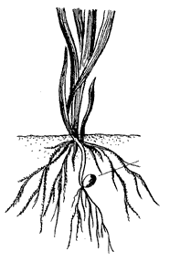

**6. Выбери сетчатое жилкование листа:**

А. Б. В.



**7. Выбери соцветие початок:**

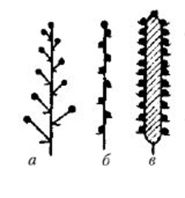

**8. В самостоятельное царство бактерии выделяют потому, что:**

А. их клетки не имеют оформленного ядра;

Б. их клетки не имеют цитоплазмы;

В. они представляют собой неклеточные организмы;

**9. Выберите правильное определение. Побег – это:**

A. Стебель Б. Стебель и листья

B. Стебель, листья и почки

**10.Листорасположение, при котором листья растут по два в узле - один лист напротив другого, называют:**

А. противоположным;

Б. супротивным;

В. парным.

**11.Испарение воды происходит:**

A. Через устьица Б. Через всю поверхность листа

B. Через жилки

**12.Фотосинтез происходит:**

А. Только на свету Б. В темноте

В. Только осенью

**13.У папоротников споры созревают в:**

А. Плодах Б. Спорангиях

В. Коробочках

**14. Голосеменные растения в отличие от папоротников:**

А. живут на суши; Б. имеют корень и побег;

В. размножаются семенами.

**15. Какой цифрой обозначены чашелистики:**

А. 1 Б.11 В. 7 

**16.Найдите соответствие между типом плода и видом растения.**

А.Ягода 1)Горох

Б. Многосемянка 2)Пшеница

В. Орех 3)Фундук

Г. Зерновка 4) Малина

Д. Боб 5) Смородина

**17.Найди соответствие между отделом царства растений и представителем**

А. лишайник 1)сфагнум

Б. мох 2)ягель

В. Водоросль 3)тюльпан

Г. Папоротник 4)улотрикс

Д. голосеменные 5)папоротник орляк

Е. покрытосеменные 6)кедр

**18**.**Дайте характеристику покрытосеменным растениям? Используя рисунок, назовите органы покрытосеменного растения и перечислите их значение.**

 4

1

3

2

Ответы

1 вариант 2 вариант

1б 1в

2а 2а

3в 3в

4а 4а

5б 5а

6а 6а

7а 7в

8б 8а

9в 9в

10в 10б

11в 11а

12в 12а

13а 13б

14в 14в

15а 15б

16 а б в г д

4 3 5 2 1 16 а б в г д

5 4 3 2 1

17 а б в г д е 17 а б в г д е

2 4 1 3 5 6 2 1 4 5 6 3